<软件体系结构与设计>
<电商秒杀系统>
Software Architecture Document (SAD)
编档人: <滕德淋>
DOCUMENT NUMBER: | RELEASE/REVISION: | RELEASE/REVISION DATE:
- 滕德淋 | - 1.0 | - 2022/1/26
该软件架构文档模板，参考了SEI ”Views and Beyond” 架构文档模板和ISO/IEC/IEEE 42010:2011 架构描述模板，并根据实践经验对模板文档结构进行了适当裁剪和调整。

引言

目的及范围
该架构文档对实时定位系统整体结构进行描述。

文档结构
文档的组织结构如下：
第一部分 引言
本部分主要概述了文档内容组织结构，使读者能够对文档内容进行整体了解，并快速找到自己感兴趣的内容。同时，也向读者提供了架构交流所采用的视图信息。
第二部分 架构背景
本部分主要介绍了软件架构的背景，向读者提供系统概览，建立开发的相关上下文和目标。分析架构所考虑的约束和影响，并介绍了架构中所使用的主要设计方法，包括架构评估和验证等。
第三、四部分 视图及其之间的关系
视图描述了架构元素及其之间的关系，表达了视图的关注点、一种或多种结构。
第五部分 需求与架构之间的映射
描述系统功能和质量属性需求与架构之间的映射关系。
第六部分 附录
提供了架构元素的索引，同时包括了术语表、缩略语表。

视图编档说明
所有的架构视图都按照标准视图模板中的同一种结构进行编档。

架构背景

系统概述
本系统优化了系统所能承受的并发量，同时增加了系统的可用性。主要使用的技术是消息队列削峰、分布式session、页面缓存、页面静态化、接口隐藏、数据缓存等。主要功能：用户登录注册、商品信息查询、加入购物车、商品支付、商品秒杀、物流提醒等；

架构需求

技术环境需求
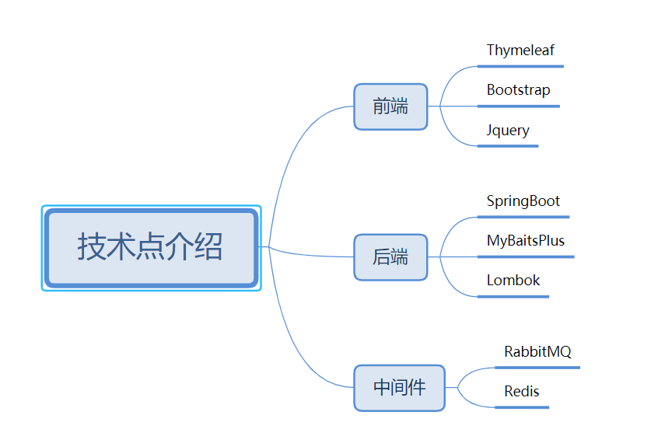
图1-技术环境需求

功能需求
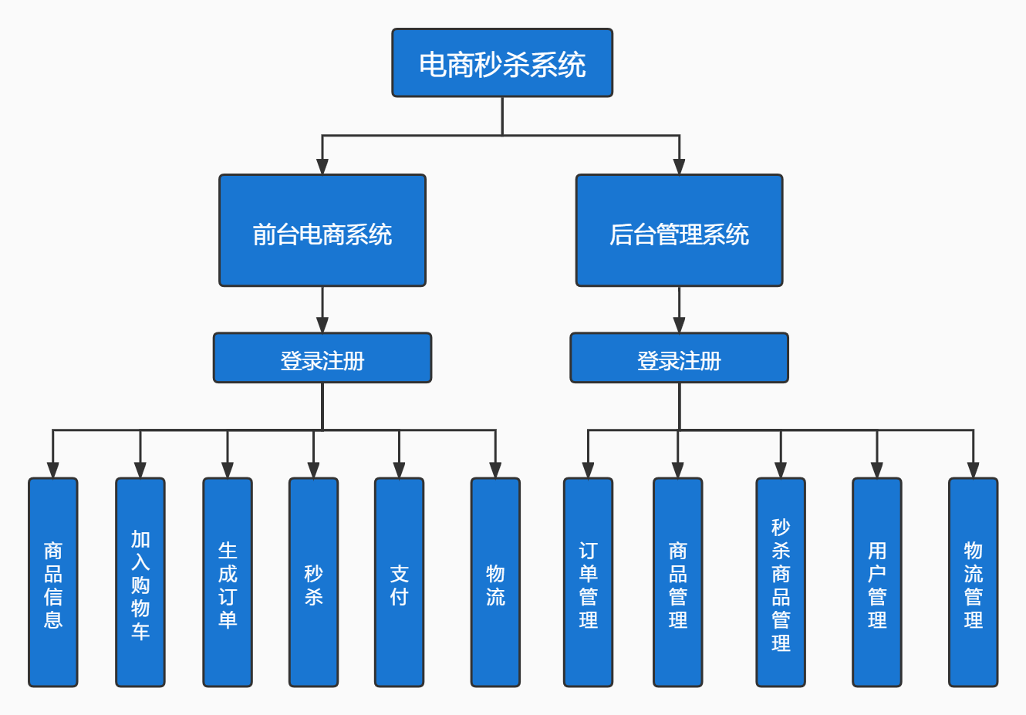
图2-系统功能需求

质量属性需求
其实，秒杀的整体架构可以概括为“稳、准、快”几个关键字。所谓“稳”，就是整个系统架构要满足高可用，流量符合预期时肯定要稳定，就是超出预期时也同样不能掉链子，你要保证秒杀活动顺利完成，即秒杀商品顺利地卖出去，这个是最基本的前提。然后就是“准”，就是秒杀 10 台 iPhone，那就只能成交 10 台，多一台少一台都不行。一旦库存不对，那平台就要承担损失，所以“准”就是要求保证数据的一致性。最后再看“快”，“快”其实很好理解，它就是说系统的性能要足够高，否则你怎么支撑这么大的流量呢？不光是服务端要做极致的性能优化，而且在整个请求链路上都要做协同的优化，每个地方快一点，整个系统就完美了。
所以从技术角度上看“稳、准、快”，就对应了我们架构上的高可用、一致性和高性能的要求。高性能。 秒杀涉及大量的并发读和并发写，因此支持高并发访问这点非常关键。对应的方案比如动静分离方案、热点的发现与隔离、请求的削峰与分层过滤、服务端的极致优化。一致性。 秒杀中商品减库存的实现方式同样关键。可想而知，有限数量的商品在同一时刻被很多倍的请求同时来减库存，减库存又分为“拍下减库存”“付款减库存”以及预扣等几种，在大并发更新的过程中都要保证数据的准确性，其难度可想而知。高可用。 现实中总难免出现一些我们考虑不到的情况，所以要保证系统的高可用和正确性，我们还要设计一个 PlanB 来兜底，以便在最坏情况发生时仍然能够从容应对。

主要设计决策及原理
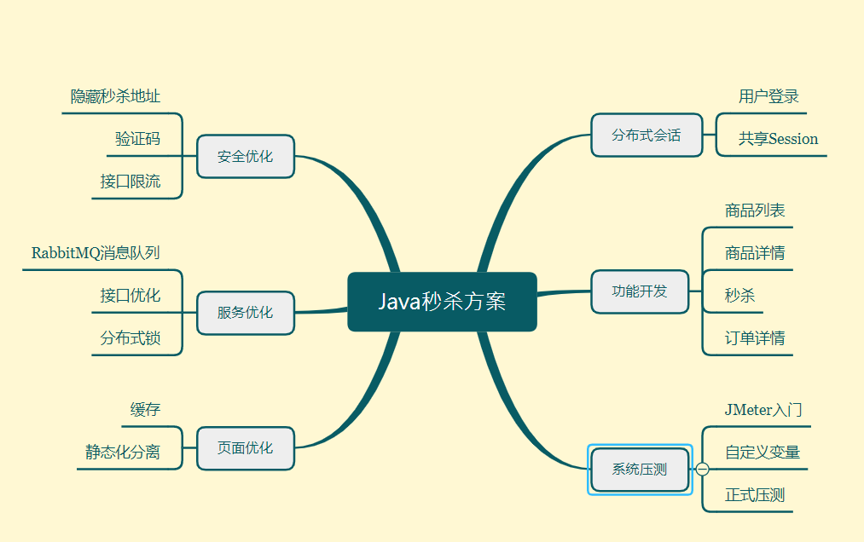
图3-质量属性需求

视图

逻辑视图

顶层逻辑视图

主表示
该视图说明了最为重要的类、它们在服务包和子系统中的组织以及如何将子系统组织为多个层。还说明了最重要的用例实现（例如，构架的动态方面）。类图还可以用来说明在构架方面具有主要意义的类、子系统、包和层相互之间的关系。
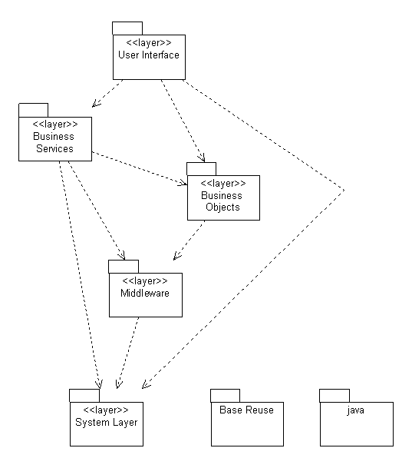
图4- 逻辑视图

构件目录
构件及其特性：
构件 | 描述
用户界面层 | 用户界面层包含所有表示用户看到的应用程序屏幕的边界类。该层依赖于流程对象层，它跨越了客户机和中间层之间的界限。
业务服务层 | 业务服务流程层包括代表驱动应用程序行为的用例管理器的所有控制器类。该层代表从客户机到中间层的边界。业务服务层依赖于流程对象层；它跨越了客户机和中间层之间的分界。
业务对象层 | 系统类在面向对象的系统和由底层系统库支持的功能行为之间提供缓冲区。系统层包括所有支持安全访问课程注册系统及其数据的类。
中间件层 | 中间件层支持对关系型 DBMS 和面向对象的 DBMS 的访问。

开发视图

顶层开发视图

主表示
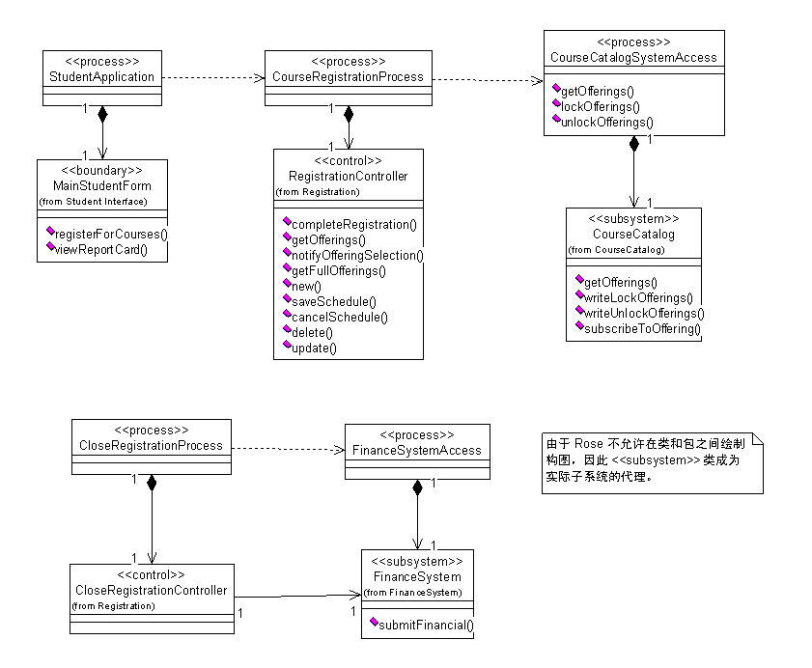
图5- 开发视图

构件目录
A.构件及其特性
构件 | 描述
CourseCatalogSystemAccess | 管理对遗留课程目录系统的访问。它可以为多个注册课程的用户所共享。还允许将最近所检索的课程存储到高速缓冲区以提高性能。
CourseCatalog | 一个关于课程的完整目录，包括所有课程科目以及大学在以前各个学期所开设的课程。
CourseRegistrationProcess | 每一个当前正在注册课程的学生。
RegistrationController | 其支持的用例允许学生注册本学期的课程。如果在学期开始的选/退课期间情况发生一些变化，那么学生也可以修改或删除自己所选的课程。
StudentApplication | 管理学生功能，包括处理用户界面和同业务流程进行协作。
FinanceSystemAccess | 结束注册进程在注册周期结束时启动。本进程与控制财务系统访问的进程进行通信。

运行视图

顶层运行视图

主表示
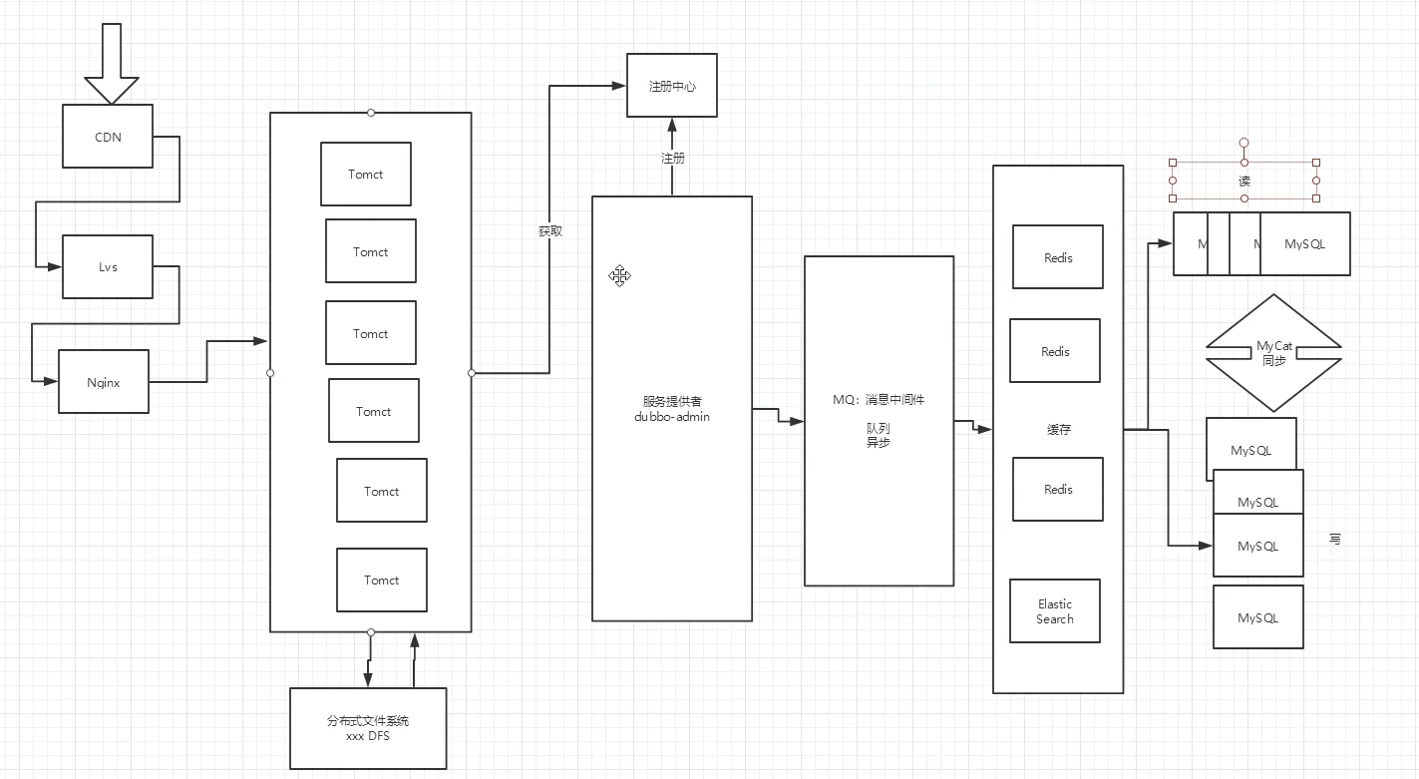
图6-运行视图

构件目录
A.构件及其特性
略

部署视图

顶层运行视图

主表示

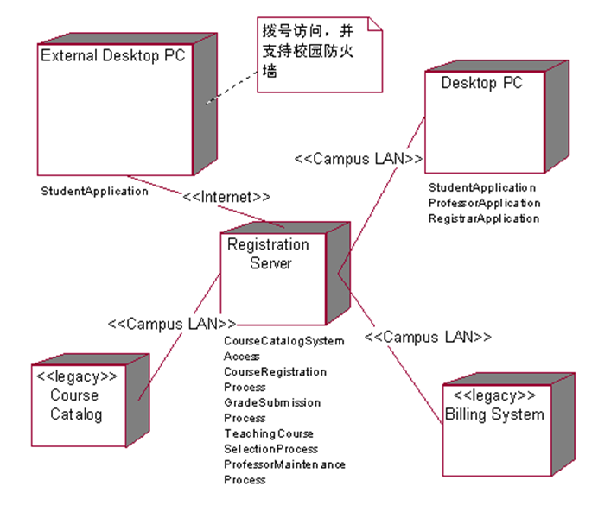
图7-部署视图

构件目录
A.构件及其特性
构件 | 描述
PC端 | 学生利用通过 LAN 直接连接到大学服务器的本地台式 PC 进行课程注册。教授也利用这些本地 PC 来选择课程和提交学生成绩。注册员则利用这些本地 PC 来维护学生和教授信息。
服务器 | 系统的总体服务器。
课程目录 | 包含有完整课程目录。
财务系统 | 生成每个学期的学生收费单。

用例视图

顶层运行视图

主表示
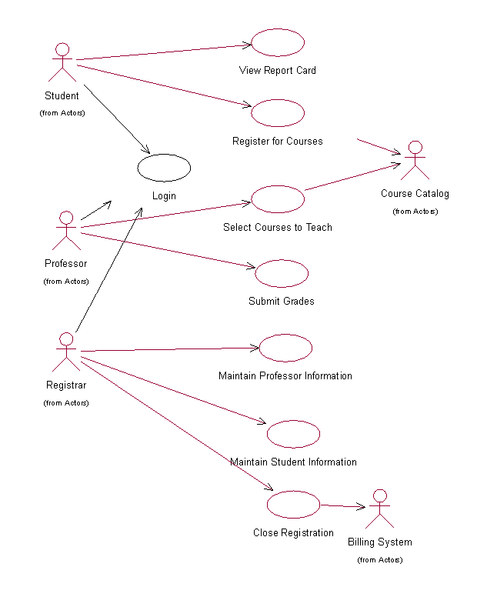
图8-用例视图

构件目录
A.构件及其特性
构件 | 描述
登录 | 本用例描述了用户如何登录到课程注册系统。启用此用例的主角为学生、教授和教务管理员。
结束注册 | 本用例允许教务管理员结束注册流程。开设的课程如果没有足够学生则将被取消。每门开设课程必须至少有三名学生。每门没有被取消的课程按各个学生的情况通知收费系统，这样就可以根据该门课程对学生进行收费。本用例主要的主角是教务管理员。收费系统是本用例中包含的一个主角。
维护教授信息 | 本用例允许注册员维护注册系统中的教授信息。其中包括添加、修改和从系统中删除教授信息。本用例的主角是教务管理员。
选择要讲授的课程 | 本用例允许教授从课程目录里选择讲授的课程。教授是开始本用例的主角。课程目录系统是用例中包含的一个主角。
课程注册 | 本用例允许学生注册本学期的课程。如果在学期开始的选/退课期间情况发生一些变化，那么学生也可以修改或删除自己所选的课程。所有的注册更新都会通知给收费系统。课程目录提供一个本学期所有课程的列表。本用例主要的主要主角是学生。课程目录系统是用例中包含的一个主角。
查看成绩报告单 | 本用例允许学生查看在上一个结束学期的成绩报告单。本用例的主角是学生。
提交成绩 | 本用例允许教授提交在上个学期结束授课的一个或多个班的学生成绩。本用例的主角是教授。
维护学生信息 | 本用例允许教务管理员维护注册系统中的学生信息。其中包括添加、修改和从系统中删除学生信息。本用例的主角是教务管理员。

视图之间关系

视图之间关系说明
逻辑-开发-运行-部署
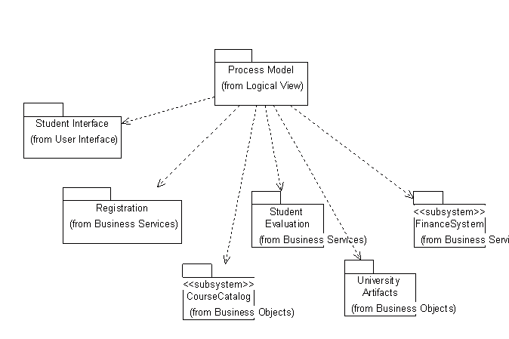
图9-视图之间关系图

需求与架构之间的映射
略。

附录

架构元素索引
https://blog.csdn.net/asdfsadfasdfsa/article/details/80212864

术语表
http://www.360doc.com/content/12/0105/11/3234041_177400702.shtml

缩略语
略。

